

eac

СЧЕТЧИКИ ЭЛЕКТРИЧЕСКОЙ ЭНЕРГИИ

ОДНОФАЗНЫЕ МНОГОФУНКЦИОНАЛЬНЫЕ

НЕВА СТ2

Руководство по эксплуатации

ТАСВ.411152.014 РЭ Рев. 1

Россия

г. Санкт-Петербург

**Содержание**

[Введение 3](#_Toc100420752)

[1. Описание и работа 3](#_Toc100420753)

[1.1. Назначение 3](#_Toc100420754)

[1.2. Условия эксплуатации 5](#_Toc100420755)

[1.3. Требования безопасности 6](#_Toc100420756)

[1.4. Электромагнитная совместимость 6](#_Toc100420757)

[1.5. Характеристики 7](#_Toc100420758)

[1.6. Функциональные возможности 11](#_Toc100420759)

[1.7. Устройство и работа 20](#_Toc100420760)

[1.8. Маркировка и упаковка 23](#_Toc100420761)

[2. Использование по назначению 26](#_Toc100420762)

[2.1. Эксплуатационные ограничения 26](#_Toc100420763)

[2.2. Подготовка к эксплуатации 26](#_Toc100420764)

[2.3. Эксплуатация счетчика 29](#_Toc100420765)

[2.4. Техническое обслуживание 38](#_Toc100420766)

[3. Транспортирование и хранение 39](#_Toc100420767)

[4. Поверка 40](#_Toc100420768)

[ПРИЛОЖЕНИЕ А 41](#_Toc100420769)

[ПРИЛОЖЕНИЕ Б 48](#_Toc100420770)

Введение

Настоящее руководство по эксплуатации предназначено для ознакомления с принципом работы счетчика электрической энергии однофазного многофункционального НЕВА СТ2 (далее – счетчик), с его конструкцией, правилами эксплуатации, технического обслуживания, транспортирования и хранения. Руководство содержит сведения об основных технических характеристиках счетчика, функциональных возможностях и эксплуатации изделия.

К работе со счетчиком допускаются лица, изучившие руководство по эксплуатации и имеющие допуск к работе с электроустановками напряжением до 1000 В.

1. Описание и работа

## Назначение

Счетчик предназначен для измерения и учета активной и реактивной энергий в однофазных двухпроводных цепях переменного тока дифференцированно по временным зонам суток. Счетчик ведет измерение и учет активной энергии в двух направлениях, реактивной энергии в зависимости от направления активной энергии и по квадрантам.

Счетчик может использоваться в автоматизированных информационно-измерительных системах контроля и учета электроэнергии (АИИС КУЭ) в качестве первичного датчика, информация с которого считывается по интерфейсам.

Счетчик предназначен для установки внутри помещений или в шкафах, обеспечивающих дополнительную защиту от воздействий окружающей среды.

Счетчик имеет исполнения, отличающиеся:

* конструктивным исполнением;
* количеством измерительных элементов;
* видом измеряемой энергии;
* классом точности;
* величинами базового и максимального токов;
* наличием и типом интерфейсов;
* наличием встроенного расцепителя;
* наличием подсветки дисплея.

Счетчик обозначается в соответствии со структурой условного обозначения, приведенной на рисунке 1.1.

|  |  |  |  |  |  |  |  |  |  |  |  |  |  |  |  |  |  |  |  |  |  |  |  |
| --- | --- | --- | --- | --- | --- | --- | --- | --- | --- | --- | --- | --- | --- | --- | --- | --- | --- | --- | --- | --- | --- | --- | --- |
| **НЕВА СТ2** | | **Х** | | **Х** | | | **ХХ** | | | **ХХ** | | **X** | | **Х** | | **ХX** | | **–** | **XX** | | |  | |
|  |  |  |  |  |  |  | |  |  | |  |  |  |  |  |  |  |  | |  |  |  | **Тип интерфейса:**  WX\* – WiFi  BX\* – Bluetooth  PX\* – PLC  RX\* – RF модем  CX\* –модем PLC/RF  GX\*– GSM/GPRS модем  LX\* – модем LP WAN  NX\* – модем NB IoT  Х – значение присваивается в соответствии с КД  E – разъем для подключения выносной антенны | |
|  |  |  |  |  |  |  | |  |  | |  |  |  |  |  |  |  |  | |  |  |  |
|  |  |  |  |  |  |  | |  |  | |  |  |  |  |  |  |  |  | |  |  |  | **Дополнительные опции:**  B\*\* – базовое исполнение счетчика  С – расцепитель нагрузки  D – протокол DLMS  I – протокол ГОСТ IEC 61107 режим C  P – вход подключения резервного питания  S – протокол СПОДЭС  ZY – криптографическая защита  Y – значение присваивается в соответствии с КД | |
|  |  |  |  |  |  |  | |  |  | |  |  |  |  |  |  |  |  | |  |  |  |
|  |  |  |  |  |  |  | |  |  | |  |  |  |  |  |  |  |  | |  |  |  |
|  |  |  |  |  |  |  | |  |  | |  |  |  |  |  |  |  |  | |  |  |  |
|  |  |  |  |  |  |  | |  |  | |  |  |  |  |  |  |  |  | |  |  |  | **Ток базовый (максимальный), А**  6 – 5(60) A  8 – 5(80) A  9 – 5(100) A  0 -10(100)A | |
|  |  |  |  |  |  |  | |  |  | |  |  |  |  |  |  |  |  | |  |  |  |
|  |  |  |  |  |  |  | |  |  | |  |  |  |  |  |  |  |  | |  |  |  | **Класс точности акт./реакт.**  1 – 1/1  2 – 1/2  3 – 0,5/1 | |
|  |  |  |  |  |  |  | |  |  | |  |  |  |  |  |  |  |  | |  |  |  |
|  |  |  |  |  |  |  | |  |  | |  |  |  |  |  |  |  |  | |  |  |  | **Тип датчика тока:**  S – шунт  2S – два шунта | |
|  |  |  |  |  |  |  | |  |  | |  |  |  |  |  |  |  |  | |  |  |  |
|  |  |  |  |  |  |  | |  |  | |  |  |  |  |  |  |  |  | |  |  |  | **Вид измеряемой энергии:**  A – активная  2A – активная в прямом и  обратном направлениях  AR – активная и реактивная  2AR - активная в прямом, обратном направлениях и реактивная | |
|  |  |  |  |  |  |  | |  |  | |  |  |  |  |  |  |  |  | |  |  |  |
|  |  |  |  |  |  |  | |  |  | |  |  |  |  |  |  |  |  | |  |  |  | **Номер модели счетчика** | |
|  |  |  |  |  |  |  | |  |  | |  |  |  |  |  |  |  |  | |  |  |  |
|  |  |  |  |  |  |  | |  |  | |  |  |  |  |  |  |  |  | |  |  |  | **Способ крепления проводников**  1 - для крепления винтами или установки на рейку ТН 35;  2 - для установки на рейку ТН 35 | |
|  |  |  |  |  |  |  | |  |  | |  |  |  |  |  |  |  |  | |  |  |  |
|  |  |  |  |  |  |  | |  |  | |  |  |  |  |  |  |  |  | |  |  |  | **Тип счетчика** | |
|  |  |  |  |  |  |  | |  |  | |  |  |  |  |  |  |  |  | |  |  |  |

Рисунок 1.1 – Структура условного обозначения счетчика НЕВА СТ2

\* X – номер модели коммуникационного модуля.

\*\* - базовое исполнение оснащено интерфейсом RS 485 с питанием от встроенного блока питания, электронными пломбами крышки клеммной колодки, корпуса и отсека коммуникационных модулей, датчиком магнитного поля, подсветкой ЖКИ.

## Условия эксплуатации

* + 1. Конструкция счетчика соответствует требованиям ГОСТ 31818.11-2012.
    2. Нормальные условия применения:
* температура окружающего воздуха плюс (23±2)°С;
* относительная влажность воздуха 30 - 80%;
* атмосферное давление 84 - 106 кПа или 630 – 795 мм рт. ст.;
* частота питающей сети (50 ± 0,5) Гц;
* форма кривой переменного напряжения питающей сети синусоидальная с коэффициентом несинусоидальности не более 5%.

По устойчивости к климатическим воздействиям счетчик соответствует группе 4 по ГОСТ 22261 – 94 с расширенным рабочим диапазоном температур.

Рабочие условия применения:

* температура окружающего воздуха от минус 40 до плюс 70°С;
* относительная влажность воздуха не более 90% при 30°С;
* атмосферное давление от 70 кПа до 106,7 кПа или 537 – 800 мм рт. ст.

### По устойчивости к механическим воздействиям счетчик соответствует группе 3 по ГОСТ 22261 - 94 и требованиям ГОСТ 31818.11-2012.

### Корпус счетчика выдерживает воздействие молотком пружинного действия с кинетической энергией (0,20 + 0,02) Дж.

### Корпус счетчика без упаковки выдерживает удары с максимальным ускорением 30 g (300 м/с2) и длительностью 18 мс.

### Счетчик вибропрочен и выдерживает испытание на вибрацию в соответствии с требованиями ГОСТ 31818.11-2012.

### Корпус счетчика имеет степень защиты от доступа к опасным частям, от попадания пыли и воды IP51 в соответствии с ГОСТ 14254 - 2015.

### Счетчик предназначен для установки в помещениях или вне помещений в закрытых шкафах, защищающих от воздействий окружающей среды.

### Внешний вид счетчика, габаритные и установочные размеры приведены в приложении А.

* + 1. Материал корпуса счетчика имеет категорию стойкости к горению ПВ-0 согласно ГОСТ 28157-2018.

## Требования безопасности

1. По безопасности счетчик удовлетворяет требованиям ГОСТ IEC 61010-1-2014 и ТР ТС 004/2011.
2. По степени защиты от поражения электрическим током счетчик относится к оборудованию класса II.
3. Изоляция счетчика между цепями тока и напряжения и землей, а так же между цепями тока и напряжения и низковольтными цепями (испытательные выходы, интерфейсные выходы) выдерживает воздействие импульсного напряжения 6 кВ.
4. Изоляция счетчика между цепями тока и напряжения и землей, а так же между цепями тока и напряжения и низковольтными цепями (интерфейсные цепи и испытательные выходы) в течение 1 минуты выдерживает воздействие напряжения переменного тока 4 кВ.
5. Сопротивление изоляции между корпусом и электрическими цепями счетчика:

* не менее 20 МОм при нормальных условиях;
* не менее 7 МОм - при температуре окружающего воздуха плюс (40 ± 2) °С и относительной влажности воздуха 93 %.

1. Превышение температуры внешней поверхности счетчика при максимальном токе в цепи тока и при напряжении 264 Вне более плюс 25°С.
2. Клеммная колодка, крышка клеммной колодки и корпус счетчика обеспечивают безопасность от распространения огня и не поддерживают горение при тепловой перегрузке находящихся под напряжением частей при контакте с ними.
3. Монтаж счетчика должен производиться в соответствии с правилами эксплуатации электроустановок и настоящим руководством по эксплуатации специалистами имеющими допуск к работе с электрооборудованием до 1000 В и квалификационную группу по электробезопасности не ниже III.
4. Не устанавливать счетчик вблизи отопительных приборов.

## Электромагнитная совместимость

1. По электромагнитной совместимости счетчик соответствует требованиям ТР ТС 020/2011.
2. Счетчик устойчив к провалам и кратковременным прерываниям напряжения питания согласно требованиям ТР ТС 020/2011.
3. По уровню излучаемых индустриальных радиопомех соответствует оборудованию класса Б по ГОСТ 31818.11-2012.
4. Счетчик устойчив к воздушным электростатическим разрядам напряжением 15 кВ.
5. Счетчик устойчив к воздействию радиочастотного электромагнитного поля напряженностью 30 В/м в полосе частот от 80 ГГц до 2 ГГц.
6. Счетчик устойчив к наносекундным импульсным помехам напряжением 4 кВ в цепях питания.
7. Счетчик устойчив к кондуктивным помехам, наведенным радиочастотными электромагнитными полями напряжением 10 В в полосе частот от 80 до 150 МГц.
8. Счетчик устойчив к воздействию микросекундных импульсных помех большой энергии напряжением 4 кВ длительностью 50 мкс.
9. Модемы, встраиваемые в счетчики, удовлетворяют требованиям по нормам эмиссии гармонических составляющих потребляемого тока для технических средств класса D по ГОСТ 30804.3.2 – 2013.

## Характеристики

1. Счетчик выпускается в соответствии с ГОСТ 31818.11-2012, ГОСТ 31819.21-2012, ГОСТ 31819.23-2012 и ТАСВ.411152.014 ТУ.
2. Счетчик имеет счетный механизм, учитывающий энергию в киловатт-часах и киловар-часах.
3. Счетчик начинает функционировать не позднее, чем через 5 с после того, как к его зажимам будет приложено номинальное напряжение.
4. При отсутствии тока в цепи тока и поданном напряжении счетчик не измеряет энергию – не имеет самохода.
5. Основные технические характеристики счетчика приведены в таблице 1.1.
6. Влияние самонагрева. Изменение основной погрешности, вызванное нагревом счетчика максимальным током, протекающим в последовательных цепях не превышает 0,7%.
7. Счетчик выдерживает кратковременные перегрузки током, превышающим в 30 размаксимальный ток, в течение одного полупериода при номинальной частоте. Изменение основной погрешности, вызванное кратковременными перегрузками током, не превышает 1,5%*.*
8. Счетчик устойчив к воздействию входного напряжения переменного тока 420 В.
9. Дополнительные погрешности счетчика, вызываемые изменением влияющих величин, не превышают значений установленных в ГОСТ 31819.21-2012 и ГОСТ 31819.23-2012.

Таблица 1.1 - технические характеристики

|  |  |
| --- | --- |
| Наименование параметра | Значение |
| Класс точности при измерении активной энергии  по ГОСТ 31819.21-2012 | 1 |
| Класс точности при измерении реактивной энергии  по ГОСТ 31819.23-2012 | 1 или 2 |
| Номинальное напряжение Uном, В | 230 |
| Расширенный диапазон рабочих напряжений, В | от 161 до 264 |
| Базовый (максимальный) ток, А | 5(60); 5(80); 5(100); |
| Частота сети, Гц | 50±2,5 |
| Стартовый ток (порог чувствительности) | 0,004 Iб\* |
| Номинальный размыкаемый ток, А | 40, 60 или 80 |
| Полная мощность, потребляемая:   * в цепи напряжения не более, В⋅А * в цепи напряжения, для счетчиков со встроенным PLC или GSM модемом, не более, В⋅А * в цепи тока не более, В⋅А | 5,0 |
| 10,0 |
| 0,2 |
| Активная мощность, потребляемая в цепи напряжения  не более, Вт  для исполнения счетчика со встроенным PLC или GSM модемом, не более, Вт | 2,0  4,0 |
| Точность хода часов счетчика, с/сутки, не более:   * при нормальных условиях * при отсутствии напряжения питания | ± 0,5  ± 1 |
| Температурный коэффициент точности хода часов  не более, с·ºС | 0,0015 |
| Количество тарифов, не менее | 4 |
| Единицы разрядов счетного механизма, кВт·ч (кВАр·ч)   * младшего * старшего | 0,01  10000 |
| Масса, кг, не более:  - для крепления винтами или установки на рейку ТН 35  - для установки на рейку TH 35 | 1,0  0,9 |

Продолжение таблицы 1.1

|  |  |
| --- | --- |
| Наименование параметра | Значение |
| Диапазон рабочих температур, ºС | от минус 40  до плюс 70 |
| Диапазон температур транспортирования, ºС | от минус 50  до плюс 70 |
| Габаритные размеры счетчика (высота×ширина×глубина), мм,  не более  НЕВА СТ21Х  НЕВА СТ22Х (с удлиненной крышкой клеммной колодки)  НЕВА СТ22Х (с укороченной крышкой клеммной колодки) | 180×135×65  106х150х65 106х138х65 |
| Средний срок службы, лет, не менее | 30 |
| Средняя наработка на отказ, ч, не менее | 280000 |

\* Iб – базовый ток счетчика.

1. Счетчик имеет оптический и электрический испытательные выходы с возможностью программирования вывода импульсов, с периодом следования пропорциональным измеренной активной энергии, реактивной энергии или секундных импульсов для проверки точности хода часов. Максимально допустимый ток выхода в состоянии «замкнуто» 30 мА. Максимально допустимое напряжение 24 В. Импеданс выходной цепи в состоянии «замкнуто» не более 200 Ом, в состоянии «разомкнуто» не менее 50 кОм. Длительность импульса на испытательном выходе активной энергии не менее 15 мс. Период следования импульсов на испытательном выходе проверки точности хода часов 1 с.
2. На испытательный выход счетчика выдаются импульсы об энергопотреблении. Связь между потребленной активной или реактивной энергий и количеством импульсов на испытательном выходе – постоянная счетчика, которая указана на щитке.
3. Скорость обмена данными через оптический порт 9600 бит/с.
4. Скорость обмена данными через интерфейсы удаленного доступа программируемая, от 300 до 38400 бит/с. Начальная скорость равна скорости обмена. По умолчанию, скорость обмена – 9600 бит/с.
5. Счетчик оснащен интерфейсом удаленного доступа EIA–485. Нагрузка счетчика на интерфейсную линию составляет ¼ стандартной нагрузки. Максимальное количество счетчиков на линии 127.
6. Счетчик имеет исполнения, оснащаемые ZigBee модемом (R2), осуществляющим передачу данных в разрешенном диапазоне частот от 2400 МГц до 2483,5 МГц. Номер настроенной сети – 29AC, канал – B. Модем соответствует стандарту IEEE 802.15.4 – 2006. Скорость передачи данных до 250 кбит/с.
7. Счетчик имеет исполнения, оснащаемые PLC-модемом (P1), который осуществляет передачу данных по силовым линиям электропитания в диапазоне частот 35-91 кГц. При передаче данных используются протоколы G3 и Prime 1.4. По уровню излучаемых помех PLC-модем соответствует ГОСТ Р 51317.3.8-99. Используемый способ модуляция сигналов – OFDM. Скорость передачи данных до 35 кбит/с.
8. Счетчик имеет исполнения, оснащаемые комбинированным GSM – NB-IoT модемом G3, предназначенным для связи с оборудованием мобильной связи, используя канал передачи данных GSM (850/900/1800/1900 МГц) или LTE Cat NB1 в соответствии со спецификацией NB-IoT (3GPP релиз 13), в зависимости от заданного приоритета. Приоритет подключения (NB-IoT или GPRS) конфигурируется при производстве и в дальнейшем может быть изменен с помощью специального ПО. В случае невозможности подключения к сети по приоритетной технологии, в модеме изменяется приоритет и происходит попытка регистрации в сети по альтернативной технологии. Модем поддерживает режимы работы «Клиент» и «Сервер». В обоих режимах передача данных осуществляется по протоколу TCP/IP. По умолчанию модем настроен на передачу данных в режиме «Сервер». Используемый способ модуляции сигналов – GMSK/QPSK. Скорость передачи данных до 85 кбит/с для режима GPRS и до 62 кбит/с для режима NB-IoT.
9. Счетчик оснащен датчиком магнитного поля, который способен определять воздействие постоянного или переменного магнитного поля со значением модуля вектора магнитной индукции свыше 150 мТл в критических точках.
10. Счетчик оснащен подсветкой ЖКИ.
11. Корпус счетчика выполнен из стеклонаполненного поликарбоната.
12. Номинальный и максимальный размыкаемые токи:

* для счетчика с максимальным током 60 А – 40 А и 80 А соответственно;
* для счетчика с максимальным током 80 А – 60 А и 100 А соответственно;
* для счетчика с максимальным током 100 А – 80 А и 110 А соответственно.

Счетчик выдерживает 30 000 циклов включения/отключения при номинальном размыкаемом токе и омической нагрузке, 30 000 циклов при токе 10 А при индуктивной нагрузке и cosφ = 0,4 и 75 000 циклов при отсутствии нагрузки.

1. Реле, при токе IМАКС (IМАКС - максимальный ток счетчика) и омической нагрузки выдерживает 3000 циклов включения/выключения, при повышенном токе 1,1 IМАКС, выдерживает 1 000 циклов включения/отключения омической нагрузки.
2. Номинальное размыкаемое напряжение: 230 В.
3. Установленный межповерочный интервал счетчика в РФ 16 лет.
4. Время хранения информации в памяти счетчика при отсутствии напряжения питания не менее 30 лет.
5. Предприятие – изготовитель оставляет за собой право вносить изменения в конструкцию отдельных узлов и деталей счетчика, не ухудшающих технических характеристик и потребительских качеств изделия.
6. Счетчик НЕВА СТ21Х имеет возможность крепления как в щиток на три винта, так и на DIN-рейку ТН-35. Счетчик НЕВА СТ22Х предназначен для установки на DIN-рейку ТН-35.
7. Крышка клеммной колодки счетчика может быть выполнена из прозрачного пластика для удобного визуального контроля корректности подключения.
8. Счетчик, в зависимости от исполнения, имеет возможность подключения внешнего резервного источника питания с входным напряжением 12 – 16 В.

## Функциональные возможности

1. Информация об энергопотреблении отображается на семиразрядном жидкокристаллическом индикаторе (далее ЖКИ) счетчика в киловатт-часах и киловар-часах до точки, в десятых и сотых долях киловатт-часа и киловар-часа после точки. Выводимая информация отображается на русском языке. Единицы измерения величин обозначаются по международной системе единиц СИ. Значения потребленной активной и реактивной энергий обозначаются в кВт∙ч и кВАр∙ч соответственно. Высота символов для отображения текущей информации составляет 10 мм, высота символов кодов OBIS составляет 5 мм.
2. Счетчик ведет отсчет текущего времени и даты. При отсутствии внешнего питания часы счетчика работают от встроенной литиевой батареи (резервный источник). В счетчике установлен дополнительный накопитель энергии – ионистор, обеспечивающий непрерывный, без сбоев, отсчет текущего времени при пропадании основного питания и питания от резервного источника.
3. Счетчик ведет учет потребленной и отпущенной активной и реактивной энергии, а также реактивной энергии поквадрантно, нарастающим итогом, всего и по тарифам в соответствии с заданными тарифными зонами суток.
4. Счетчик сохраняет значения с меткой времени для 32 объектов (п. 1.6.5) в месячные профили. Глубина хранения не менее 36 месяцев с циклической перезаписью при переполнении, начиная с самого раненного значения.
5. В профили, формируемые на начало месяца счетчик может сохранять значения следующих параметров:

* энергия активная всего |QI+QIV|+|QII+QIII|1;
* энергия активная импорт (QI+QIV) и экспорт (QII+QIII)1;
* энергия реактивная импорт (QI+QII) и экспорт (QIII+QIV)1;
* энергия реактивная поквадрантно QI, QII, QIII, QIV1;
* мощность активная и реактивная максимальная усредненная на интервале всего, импорт и экспорт1;
* мощность реактивная максимальная усредненная на интервале, поквадрантно1;
* удельная энергия потерь в ЛЭП1;
* энергия потерь в ЛЭП активная, приведенная к сопротивлению линии RL, всего, импорт и экспорт;
* энергия потерь в ЛЭП реактивная, приведенная к сопротивлению линии XL, всего, импорт и экспорт;
* длительность отклонения tgφ2, среднее и максимальное значения tgφ;
* минимальное и максимальное значения активной, реактивной и полной мощности на часовом интервале;
* усредненные за расчетный период значения максимальной активной мощности на часовом интервале, на часовом интервале в период пиковых нагрузок;
* время работы счетчика с момента выпуска.

1 - суммарно и по тарифам;

2 - tgφ - отношение реактивной мощности к активной.

1. Счетчик сохраняет в месячные профили значения максимальной активной мощности, усредненной на программируемом временном интервале от 1 до 60 минут, за сутки и по каждому тарифу.
2. Счетчик сохраняет значения с меткой времени на начало суток для 24 объектов (п. 1.6.8) в суточные профили. Время хранения фиксируемых значений не менее 256 суток с циклической перезаписью при переполнении, начиная с самого раненного значения.
3. В профили, формируемые на начало суток, счетчик может сохранять значения следующих параметров:

* энергия активная |QI+QIV|+|QII+QIII|1;
* энергия активная импорт (QI+QIV), экспорт (QII+QIII)1;
* энергия реактивная импорт (QI+QII) и экспорт (QIII+QIV)1;
* энергия реактивная поквадрантно QI, QII, QIII, QIV1;
* удельная энергия потерь в ЛЭП1;
* энергия потерь в ЛЭП активная, приведенная к сопротивлению линии RL, всего, импорт и экспорт;
* энергия потерь в ЛЭП реактивная, приведенная к сопротивлению линии XL, всего, импорт и экспорт;
* длительность отклонения напряжения ниже и выше пороговых значений;
* длительность отклонения частоты ниже и выше пороговых значений 1 и 2;
* статус качества сети;
* время работы счетчика с момента выпуска.

1 - всего и по тарифам.

* 1. Счетчик сохраняет в памяти профили измеряемых параметров с программируемыми временными интервалами (1 и 2). Время интервалов устанавливается пользователем из ряда 1, 3, 5, 10, 15, 30 или 60 минут. В памяти счетчика сохраняются 16 профилей (по 8 профилей для временных интервалов 1 и 2) по 16384 значений каждый с циклической перезаписью при переполнении, начиная с самого раненного значения. Для 60-ти минутного интервала глубина хранения составляет 682 дня.

В профили могут сохраняться значения приращения, минимальные, максимальные, усредненные и нарастающим итогом в течение заданного интервала для следующих параметров:

* приращение активной энергии, импорт (QI+QIV), экспорт (QII+QIII);
* приращение реактивной энергии, импорт (QI+QII), экспорт (QIII+QIV);
* мощность активная суммарная |QI+QIV|+|QII+QIII|;
* мощность активная, импорт (QI+QIV), экспорт (QII+QIII);
* мощность реактивная, импорт (QI+QII), экспорт (QIII+QIV);
* мощность полная;
* ток в фазном проводе;
* ток в нулевом проводе;
* разность токов в нулевом и фазном проводе;
* напряжение;
* коэффициент активной мощности;
* коэффициент реактивной мощности (tgφ);
* частота сети;
* температура в корпусе счетчика;
* активная и реактивная энергии нарастающим итогом всего, импорт и экспорт.
  1. Счетчик измеряет параметры качества электроэнергии – положительное и отрицательное отклонение напряжения, отклонение частоты, провалы напряжения и перенапряжения в соответствии с ГОСТ 32144-2013. Методы измерения по ГОСТ 30804.4.30-2013, класс S.

Счетчик позволяет сохранять в суточные профили значения длительности отклонений напряжения и частоты от установленных пределов в секундах за текущие сутки, за 256 предыдущих дней.

Дополнительно счетчик измеряет:

* суммарную продолжительность положительного и отрицательного отклонений уровня сетевого напряжения на величину более 10% от согласованного напряжения за расчетный период;
* количество фактов положительного отклонения уровня сетевого напряжения на величину ≥ 20% от согласованного напряжения за расчетный период.

По умолчанию, в счетчик установлены нормы для расчета параметров качества электроэнергии в соответствии с ГОСТ 32144-2013.

* 1. Счетчик измеряет мгновенные значения:
* мощности активной, реактивной и полной;
* среднеквадратические значения тока и напряжения;
* частоту сети;
* коэффициенты активной и реактивной (tgφ) мощности.
  1. Счетчик позволяет осуществлять захват мгновенных измеренных значений параметров (п. 1.6.10) и сохранять в памяти в один момент времени, для последующего считывания по интерфейсу. Количество фиксаций значений в памяти счетчика не менее 3.
  2. Счетчик отображает на ЖКИ:
* значения активной положительной (импорт) и отрицательной (экспорт), реактивной положительной (импорт) и отрицательной (экспорт) энергии нарастающим итогом и по тарифам на текущий момент времени и на конец предыдущих месяцев, на глубину 12 месяцев;
* измеренные значения активной, реактивной и полной мощности, среднеквадратические значения тока и напряжения, в том числе тока через нулевой провод для исполнений счетчиков с датчиком тока в нулевом проводе, фактор активной мощности с указанием характера нагрузки и частоту сети;
* текущее время и текущую дату;
* время начала тарифных зон на текущие сутки;
* даты последних событий, зафиксированных в журналах событий (отключения питания, программирование параметров, изменение даты и времени, снятие крышки клеммной колодки, вскрытие корпуса, воздействие магнитным полем);
* адрес;
* значения установленных порогов напряжения, время усреднения;
* значения лимита мощности со временем усреднения;
* значения лимита энергии;
* значения скоростей обмена по интерфейсам удаленного доступа;
* дополнительную информацию.
  1. Исполнение счетчика с двумя датчиками тока обеспечивает возможность обнаружения неравенства токов в фазном и нулевом проводе на запрограммированную в память величину (в %) в диапазоне от 0,05 Iб до Iмакс.
  2. Исполнение счетчика с интерфейсом EIA–485 и встроенным модемом имеет возможность включения режима «Мастер». Для этого необходимо активировать соответствующую функцию в конфигурации счетчика.

В режиме «Мастер» запрос с неверным адресом, поступающий по порту модема, транслируется в порт EIA–485. Ответ принимается по порту EIA–485 и отправляется счетчиком по порту модема инициатору опроса. Таким образом осуществляется обмен с другими приборами учета по интерфейсу EIA–485 через модем, который установлен в счетчике.

При получении запроса в режиме «Мастер» с корректным адресом счетчик осуществляет обмен по интерфейсу в обычном режиме.

* 1. Счетчик со встроенным расцепителем, в зависимости от установленного режима работы согласно действующей редакции стандарта ПАО «Россети» «Приборы учета электрической энергии. Требования к информационной модели обмена данными»., обеспечивает возможность отключения нагрузки командой по интерфейсу, длительным (более 5 секунд) нажатием кнопки C:\Users\d.zhmudik\Desktop\Стрелки2.png и при превышении программируемых порогов напряжения1, порога величины тока1, лимита мощности1, лимита энергии2, коэффициента активной мощности1, коэффициента реактивной мощности1, температуры1, неравенстве токов в фазном и нулевом проводе1, при воздействии магнитного поля3 с индукцией более 150 мТл в критических точках, при вскрытии корпуса счетчика3. Состояние встроенного расцепителя оценивается посредствам обратной связи по напряжению на стороне нагрузки.

В зависимости от установленного режима работы согласно действующей редакции стандарта ПАО «Россети» «Приборы учета электрической энергии. Требования к информационной модели обмена данными» счетчик обеспечивает возможность подключения нагрузки командой по интерфейсу, длительным (более 10 секунд) нажатием кнопки C:\Users\d.zhmudik\Desktop\Стрелки2.png и автоматически, спустя установленное время задержки, по окончанию превышения лимита.

Для работы функции необходимо сконфигурировать параметры ограничителей в настройках счетчика с помощью ПО.

Примечание:

1 -программируются величина порога параметра и продолжительность превышения;

2 -программируется величина порога параметра;

3 -программируется продолжительность воздействия.

* 1. Счетчик сохраняет в журналы информацию о событиях:
* связанных с напряжениями, 1024 записи:
* начала/окончания перенапряжений и провалов;
* прерывания/восстановления напряжения.
* связанных с токами, 256 записей:
* начала/окончания изменения перетока мощности;
* начала/окончания небаланса токов в фазном и нулевом проводах;
* начала/окончания превышения тока.
* программирования счетчика, 1024 записи;
* связанных с включением/выключением счетчика, реле нагрузки, 256 записей;
* внешних воздействий, в том числе дату и время воздействия постоянного или переменного магнитного поля со значением модуля вектора магнитной индукции свыше 150 мТл (пиковое значение), вызывающее недопустимое отклонение метрологических характеристик счетчика, 256 записей;
* связи со счетчиком, 128 записей;
* контроля доступа, 128 записей:
* попытка несанкционированного доступа;
* нарушение требований протокола;
* нарушение целостности программного обеспечения счетчика.
  + самодиагностики, 256 записей;
  + превышения лимита активной мощности, 128 записей;
  + превышения лимита активной энергии, 5 записей;
  + превышения коэффициента реактивной мощности (tgφ), 256 записей;
  + отклонения параметров качества сети, 512 записей;
  + телесигнализации, 5 записей;
  + коррекции времени (с указанием времени до и после коррекции), 128 записей;
  + на начало года, 3 записи;
  + выхода тангенса за порог на часовом интервале, 512 записей;
  + превышения лимита активной мощности, 128 записей;
  + превышения лимита активной энергии, 5 записей.
  1. Счетчик в отдельные регистры сохраняет информацию о последних событиях:
* дата последнего конфигурирования с указанием выполненной команды;
* счетчик последнего конфигурирования;
* дата последнего активирования календаря;
* дата последней установки времени;
* дата последнего изменения встроенного программного обеспечения;
* счетчик вскрытия корпуса;
* дата последнего вскрытия корпуса (в том числе при отсутствии сетевого питания);
* продолжительность последнего вскрытия корпуса;
* общая продолжительность вскрытия корпуса;
* счетчик снятия крышки клеммной колодки;
* дата последнего снятия крышки клеммной колодки (в том числе при отсутствии сетевого питания);
* продолжительность последнего снятия крышки клеммной колодки;
* общая продолжительность снятия крышки клеммной колодки;
* счетчик срабатывания датчика магнитного поля;
* дата последнего воздействия магнитного поля;
* продолжительность последнего воздействия магнитным полем;
* общая продолжительность воздействия магнитным полем;
* последний сброс (время);
* количество сбросов;
* коэффициент мощности. Суммарное время превышения порогового значения;
* счетчик количества отключения нагрузки нарастающим итогом.
  1. Счетчик обеспечивает возможность обмена информацией с внешними устройствами через оптический порт, интерфейс EIA–485 и встроенный модем. Протокол обмена СПОДЭС/DLMS в зависимости от исполнения. Обмен информацией доступен для трех Типов Клиента: Публичный клиент, Считыватель показаний (требуется пароль низкого доступа) и Конфигуратор (требуется пароль высокого доступа). На основе этих трех Типов Клиента осуществляется система идентификации. Обмен информацией со счетчиком не влияет на результаты измерения потребленной электрической энергии.
  2. Счетчик обеспечивает защиту данных от несанкционированного программирования параметров пользователя и имеет возможность задания паролей для чтения и записи.
  3. Счетчик позволяет пользователю программировать следующие параметры:
* текущие дату и время;
* часовой пояс;
* тарифное расписание (сезонный, недельный и суточный профили, специальные дни);
* настройки автоматического перехода на сезонное время;
* дату и время начала расчетного периода;
* ключей шифрования;
* пароли низкого и высокого уровней (аутентификация);
* информацию о месте установки счетчика;
* адрес, для удаленного доступа;
* режим телеметрии;
* режим работы встроенного расцепителя;
* режим работы подсветки ЖКИ счетчика (для исполнений с подсветкой ЖКИ). Существует два режима работы: 1) постоянная подсветка ЖКИ; 2) при воздействии на кнопки переключения кадров, при этом отключении подсветки происходит через 60 секунд после последнего воздействия;
* объекты для фиксации в суточные и месячные профили;
* значения активного и реактивного сопротивления линий для расчета потерь;
* интервал усреднения максимальной мощности от 1 до 60 минут с дискретностью 1 минута;
* объекты для фиксации в профили измеряемых параметров (п. 1.6.9);
* настроек ограничителей для управления встроенным расцепителем: значения порогов напряжения, максимального тока, коэффициентов активной и реактивной (tgφ) мощности, лимита мощности, лимита энергии, лимита температуры, продолжительность воздействия магнитного поля, продолжительность неравенства токов в фазном и нулевом проводе, продолжительность вскрытия корпуса счетчика до отключения нагрузки, время задержки автоматического подключения нагрузки;
* значения порогов напряжения и частоты для фиксации отклонений параметров качества электроэнергии;
* часы больших нагрузок, часы утреннего и вечернего максимума;
* информацию, отображаемую ЖКИ (в том числе состав и последовательность кадров);
* значение и длительность (от 1 до 255 секунд) в превышения коэффициента активной и реактивной мощности для фиксации в журнал событий;
* значение (% от величины наибольшего тока) и длительность (от 1 до 255 секунд) превышения небаланса токов в фазном и нулевом проводах для фиксации в журнал событий.
  1. По интерфейсам могут быть считаны следующие параметры:
* паспортные данные счетчика;
* мгновенные значения параметров сети (п. 1.6.11);
* значения импорт и экспорт активной и реактивной энергии, реактивную энергию поквадрантно нарастающим итогом всего и по тарифам;
* профили измеренных параметров (п. 1.6.9);
* суточные профили параметров с метками времени (п. 1.6.8);
* месячные профили параметров с метками времени (п. 1.6.5);
* журналы событий (п. 1.6.17);
* все параметры, перечисленные в п. 1.6.21, за исключением пароля высокого уровня;
* счетчики внешних воздействий (все параметры, перечисленные в п. 1.6.18);
* статус состояния счетчика.
  1. При выходе из строя ЖКИ информация может быть считана через оптопорт или встроенный интерфейс удаленного доступа.
  2. Счетчик оснащен переключателем коммутационного аппарата (ПКА), который установлен под крышкой клеммной колодки, и имеет возможность фиксации встроенного расцепителя в положениях «отключено», «включено» или «авто»:
* при фиксации ПКА в положении «отключено» контакты встроенного расцепителя размыкаются (нагрузка отключена). Подключение нагрузки осуществляется только при переводе ПКА в положения «авто» или «включено»;
* при фиксации ПКА в положении «включено» контакты встроенного расцепителя замыкаются (нагрузка включена). Отключение нагрузки осуществляется только после перевода ПКА в положения «авто» или «отключено»;
* в положении «авто» встроенный расцепитель функционирует в автоматическом режиме, обеспечивая возможность отключения нагрузки согласно п. 1.6.17.
  1. Счетчик имеет возможность выступать в качестве инициатора связи согласно ГОСТ Р 58940-2020 и DLMS UA 1000-2 Ed. 8 (п. 8.4.5.4.7) при наступлении следующих событий:
* появление записи в журнале самодиагностики;
* снижение напряжения ниже установленного порога перерыва питания;
* появление записи в журнале качества электроэнергии;
* воздействие магнитного поля с индукцией более 150 мТл;
* снятие/установка крышки клеммной колодки;
* снятие/установка крышки корпуса;
* превышение лимита активной мощности;
* отключение встроенного коммутационного аппарата вследствие:
* превышения максимального тока;
* воздействия магнитного поля;
* превышения порога максимального напряжения;
* небаланса токов в фазном и нулевом проводах;
* превышения порога максимальной температуры;
* появление записи в журнале записи параметров;
* превышение лимита небаланса токов в фазном и нулевом проводах.
  1. Счетчик имеет возможность автоматической самодиагностики с формированием записи в соответствующем журнале (п. 1.6.17). Счетчиком проводится диагностика следующих систем: измерительный блок, вычислительный блок, блок питания, блок памяти, таймер. Период тестирования – один раз в сутки или при возникновения какого-либо сбоя.
  2. Счетчик совместим с устройством сбора и передачи данных – УСПД НЕВА V02-U10.
  3. Счетчик совместим с ПО ИВК «Пирамида-сети».
  4. В счетчике имеется возможность синхронизации времени с внешним источником сигналов точного времени. Коррекция времени производится по команде от внешнего устройства, которое отвечает за синхронизацию в рамках АИИС КУЭ.
  5. Счетчик осуществляет ежесуточное тестирование памяти.

## Устройство и работа

* + 1. Счетчик состоит из электронного модуля, размещенного в корпусе. Корпус счетчика состоит из цоколя с клеммной колодкой, предназначенной для подключения к однофазной сети, кожуха (верхней крышки) с окном, позволяющим визуально снимать показания и просматривать служебную информацию, выводимую на ЖКИ, крышки отсека коммуникационных модулей и крышки клеммной колодки закрывающей доступ к винтовым зажимам колодки. На клеммной колодке счетчика размещаются датчики тока. На кожухе счетчика размещены кнопки, предназначенные для смены кадров индикации. Под кожухом размещены электронная пломба крышки клеммной колодки, предназначенная для фиксации фактов снятия и установки крышки, и электронная пломба корпуса счетчика, предназначенная для фиксации фактов вскрытия счетчика, в том числе при отсутствии сетевого питания. Отсек для коммуникационных модулей имеет унифицированное посадочное место для установки модуля связи (в зависимости от исполнения), при этом все модули связи расположены в собственном корпусе с унифицированными установочными и габаритными размерами.

Функциональная схема счетчика приведена на рисунке 1.2.

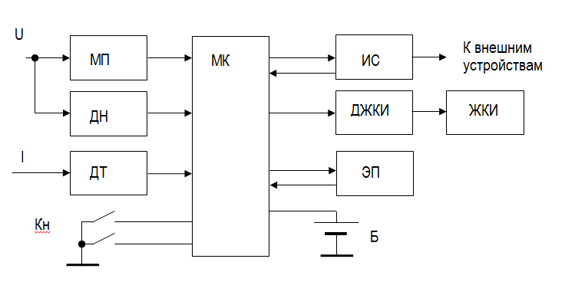

Рисунок 1.2 – Функциональная схема счетчика

Счетчик состоит из следующих функциональных узлов:

* модуля питания (МП), преобразующего входное переменное напряжение в постоянное, необходимое для питания всех функциональных узлов счетчика;
* микроконтроллера (МК), программное обеспечение которого разделено на две части: 1) измерительная часть, которая осуществляет:
  + измерения входных сигналов;
  + вычисления значений потребляемой энергии и мощности;
  + сохранение значений потребленной энергии в памяти данных.

2) интерфейсная часть, которая осуществляет:

* вывод данных на индикатор;
* обмен данными с внешними устройствами;
* отсчет текущего времени;
* управление работой прочих узлов счетчика;

Разделение измерительной части от интерфейсной обеспечивается путем ее расположения в отдельной области внутренней памяти, которая защищена от изменения с помощью контрольной суммы на основе алгоритма CRC16.

В счетчике имеется возможность обновление интерфейсной части встроенного программного обеспечения (ВПО). Изменение встроенного программного обеспечения интерфейсной части возможно по одному из интерфейсов счетчика. Каждая версия встроенного программного обеспечения имеет свой идентификационный номер, таким образом обеспечивается возможность определения той версии ВПО, которая на настоящий момент установлена в счетчике. Обновление ВПО не приводит к потери ранее измеренных данных и информации в журналах событий.

ВПО счетчика внесено в реестр отечественного программного обеспечения.

Функция перезагрузки микропрограммного обеспечения обеспечивается при:

* прерывании сетевого напряжения;
* автоматически после обновления ВПО;
* в случае случайного зависания (в том числе модуля связи) с помощью сторожевого таймера.

Неиспользуемые микроконтроллером блоки FLASH-памяти защищены от чтения и записи с помощью хэширования по алгоритму MD5. Для образа встроенного программного обеспечения вычисляется эталонное значение хэш-функции по вышеуказанному алгоритму и сохраняется в строго определенную область памяти, которая защищена от записи. При попытке загрузки вредоносного программного обеспечения в неиспользуемую область памяти микроконтроллером производится вычисление загруженного образа хэш-функции и при несовпадении результата вычисления с эталонным значение, новый образ не проходит верификацию.

Доступ к изменению данных в измерительной части возможен только при вскрытии счетчика.

* датчиков тока (ДТ) и напряжения (ДН), преобразующих входные сигналы тока и напряжения в сигналы напряжения низкого уровня, подаваемые на вход аналого-цифрового преобразователя входящего в состав микроконтроллера;
* энергонезависимой памяти (ЭП), в которой микроконтроллер сохраняет параметры калибровки, константы пользователя, результаты измерений и журналы событий;
* ЖКИ, предназначенного для индикации результатов измерений, текущих времени и даты, служебной информации;
* литиевой батареи (Б) выполняющей функции резервного источника питания и позволяющей вести отсчет текущего времени при пропадании основного питания;
* интерфейсных схем (ИС), служащих для преобразования логических уровней сигналов TTL в логические уровни интерфейсных сигналов и обратно;
* кнопок (КН), посредством которых пользователь осуществляет управление работой индикатора и разрешение записи параметров в память данных счетчика или в регистры часов реального времени.

В составе микроконтроллера имеется измерительно-вычислительное ядро, состоящее из входных усилителей с изменяемым коэффициентом усиления, фильтров верхних частот с частотой среза около 16 Гц, четырех сигма-дельта АЦП и вычислителя. АЦП осуществляют измерение мгновенных значений сигналов тока и напряжения, на основе измеренных значений входных сигналов в ядре осуществляется вычисление среднеквадратичных значений тока и напряжения, значений активной и реактивной мощностей, частоты сети, фактора активной мощности, активной и реактивной энергий. Вычисление активной мощности осуществляется путем перемножения мгновенных выборок сигналов тока и напряжения с последующим их интегрированием. Из вычислительного ядра микроконтроллер считывает среднеквадратичные значения сигналов тока и напряжения, значения активной и реактивной мощностей. Активная и реактивная энергия вычисляется путем интегрирования по времени соответствующих мощностей и считывается микроконтроллером с последующим суммированием считанных значений.

## Маркировка и упаковка

* + 1. Маркировка счетчика соответствует ГОСТ 31818.11-2012, ТР/ТС 004/2011 и чертежам предприятия-изготовителя.
    2. На щиток счетчика методом лазерной гравировки наносится следующая информация:
* условное обозначение счетчика;
* класс точности по ГОСТ 31819.21-2012 и ГОСТ 31819.23-2012;
* постоянная счетчика в imp/kW∙h и imp/kW∙h (при наличии отдельного испытательного выхода для реактивной энергии);
* штрих-код, содержащий артикул, номер счетчика по системе нумерации предприятия-изготовителя, год производства;
* базовый и максимальный ток;
* номинальное напряжение;
* номинальная частота;
* номинальный размыкаемый ток по ГОСТ IEC 61038-2011 (для исполнений счетчиков с расцепителем);
* количество измерительных элементов, и вид сети, к которой подключается счетчик в соответствии с ГОСТ 25372 - 95;
* товарный знак предприятия-изготовителя;
* ГОСТ 31818.11-2012 и ГОСТ 31819.21-2012 и ГОСТ 31819.23-2012;
* изображение знака утверждения типа средств измерений в соответствии с действующим законодательством;
* изображение единого знака обращения продукции на рынке государств членов Таможенного союза;
* знак двойного квадрата обозначающего класс защиты II;
* испытательное напряжение изоляции;
* надпись «Сделано в России».

Используемый шрифт – PF DIN Text Cond Pro, способ нанесения устойчив к атмосферным воздействиям в течение всего срока службы.

Допускаются дополнительные обозначения и надписи на щитке, корпусе или крышке клеммной колодки в соответствии с конструкторской документацией и требованиями договора на поставку. На корпус счетчика или крышки клеммной колодки и отсека коммуникационных модулей могут быть нанесены логотипы компании-собственника или иная информация в соответствии с техническим заданием или договором поставки.

Для поставляемых в адрес компании ПАО «Россети» на счетчик нанесена дополнительная информация: 1) логотип ПАО «Россети»; 2) телефон единого контакт-центра: 8-800-220-0-220 (высота символов не менее 4 мм).

* + 1. На крышке клеммной колодки счетчика нанесена схема подключения счетчика к сети и схема подключения интерфейсных и испытательных выходов.
    2. Опломбирование кожуха счетчика осуществляется после проведения поверки с помощью пломбировочной проволоки, продетой в отверстия винтов крепления кожуха счетчика, и пломбы, навешиваемой на проволоку.
    3. Опломбирование крышки клеммной колодки счетчика осуществляется после установки счетчика на месте эксплуатации с помощью пломбировочной проволоки, продетой в отверстие винта крепления крышки и отверстие на кожухе, и пломбы, навешиваемой на проволоку. Рекомендуется при установке счетчика располагать пломбы энергоснабжающей организации за пределами крышки клеммной колодки с целью визуального контроля целостности пломб со знаком поверки.
    4. Опломбирование отсека коммуникационных модулей счетчика осуществляется после установки модема и батарейки с помощью пломбировочной проволоки, продетой в отверстие крышки отсека коммуникационных модулей и отверстие на кожухе, и пломбы, навешиваемой на проволоку. При выпуске с предприятия-изготовителя отсек коммуникационных модулей пломбируется пломбами предприятия-изготовителя для предотвращения несанкционированного доступа к отсеку. Для обслуживания, ремонта или замены коммуникационного модуля разрешается снимать пломбы предприятия-изготовителя. После проведенных необходимых мероприятий с коммуникационным модулей рекомендуется установить пломбы организации, которая занимается обслуживанием счетчика.
    5. Маркировка потребительской тары соответствует чертежам предприятия-изготовителя и содержит следующие сведения:
* товарный знак предприятия-поставщика;
* адрес предприятия-изготовителя;
* гарантийный срок;
* надпись “Сделано в России”;
* наименование и условное обозначение счетчика;
* ГОСТ 31818.11-2012 и ГОСТ 31819.21-2012;
* ГОСТ 31819.23-2012, для исполнений, имеющих функцию измерения реактивной энергии;
* ТАСВ.411152.002.01 ТУ;
* изображение знака утверждения типа средств измерений в соответствии с действующим законодательством;
* изображение единого знака обращения продукции на рынке государств членов Таможенного союза;
* артикул;
* штрих-код EAN-13;
* код региона, которому соответствует тарифное расписание, записанное в память счетчика;
* дата поверки.
  + 1. Маркировка транспортной тары соответствует ГОСТ 14192 - 96 и чертежам предприятия-изготовителя.
    2. На транспортную тару нанесен ярлык, выполненный типографским способом с манипуляционными знаками "Хрупкое-Осторожно", “Беречь от влаги", "Верх" и ярлык с основными, дополнительными и информационными надписями по ГОСТ 14192 - 96.
    3. Упаковывание счетчика, эксплуатационной и товаросопроводительной документации производится в соответствии с чертежами предприятия-изготовителя.
    4. Эксплуатационная документация должна быть вложена в потребительскую тару вместе со счетчиком.
    5. Упакованные в потребительскую тару счетчики уложены в транспортную тару, представляющую собой ящик картонный соответствующий чертежам предприятия изготовителя.
    6. На транспортную тару нанесены две этикетки. Первая этикетка содержит наименование, условное обозначение счетчиков и их количество. Вторая этикетка содержит следующую информацию:
* краткое наименование счетчиков;
* общую массу ящика;
* фамилию ответственного за упаковку;
* дату упаковывания.
  + 1. Габаритные размеры и масса брутто должны соответствовать документации предприятия-изготовителя.

1. Использование по назначению
2. Эксплуатационные ограничения
3. Запрещается пропускать через цепи счетчика ток, превышающий максимально допустимый, значение которого указано на щитке счетчика и приведено в эксплуатационной документации.
4. Запрещается подавать на счетчик напряжение, превышающее Uном + 15%. Повышенное напряжение может стать причиной выхода счетчика из строя.
5. Запрещается размещать счетчик вблизи отопительных приборов.
6. Подключение счетчиков к сети производится в соответствии с требованиями ГОСТ 10434-82. При подключении счетчика к сети с проводами из алюминия или алюминиевого сплава, провода должны быть зачищены и смазаны нейтральной смазкой (вазелин КВЗ по ГОСТ 15975-70, ЦИАТИМ-221 по ГОСТ 9433-2021 или другими смазками с аналогичными свойствами). Рекомендуемое время между зачисткой и смазкой не более 1 ч.

При использовании многожильных проводников для подключения счетчика к сети, зачищенные концы проводников должны быть обжаты в наконечники. Максимальный крутящий момент затяжки винтов в зажимы клеммной колодки для НЕВА СТ2 с IМАКС = 100А составляет 3.15 Н∙м, для остальных счетчиков – 1.6 Н∙м.

1. Минимально допустимый диаметр одножильных проводников для подключения счетчика – 2 мм.
2. Максимальная площадь сечения проводников для подключения счетчика – 50 мм2.
3. Подготовка к эксплуатации
4. Перед подключением счетчика к сети необходимо убедиться в отсутствии напряжения.
5. Перед установкой счетчика произвести внешний осмотр и убедиться в отсутствии механических повреждений корпуса и крышки клеммной колодки, в наличии всех винтов зажимов клеммной колодки, целостности пломб на винтах крепления кожуха.
6. Провода, подключаемые к счетчику, очистить от изоляции на длину не меньшую чем глубина отверстия зажимов колодки.
7. Подключение счетчика к сети производить по ГОСТ 10434-82 в соответствии со схемами подключения, приведенными на крышке клеммной колодки или в приложении Б, предварительно убедившись в отсутствии напряжения в сети.
8. При необходимости разрешается выламывать участки крышки клеммной колодки с утонченной стенкой для удобства укладки проводов.
9. Прижим каждого из проводов сети должен осуществляться двумя винтами зажима клеммной колодки. Прижим проводов должен быть надежным во избежание перегрева места присоединения.
10. Для корректной работы в сети оператора в счетчик с модем GSM необходимо установить SIM–карту. Способ установки изображен на корпусе коммуникационного модуля. При установке счетчика вне помещения в закрытом шкафу, рекомендуется использовать термостойкую SIM-карту во избежание ее выхода из строя при климатических воздействиях.
11. Для подключения выносной антенны к коммуникационному модулю необходимо: 1) снять крышку отсека коммуникационных модулей; 2) снять пылезащитный колпачок с разъема SMA модема; 3) прикрутить ответный конец антенны к разъему.
12. Подключение испытательного выхода счетчика производить в соответствии со схемой, приведенной на рисунке Приложения Б.

Оконечный каскад испытательного выхода - транзистор с открытым коллектором, поэтому при подключении испытательного выхода на контакты клеммника имп/кВт∙ч (имп/кВАр∙ч, имп/с) через токоограничивающий резистор R1 подается положительное напряжение относительно контакта «общий» - Общий «1».

Сопротивление резистора рассчитывается по формуле 2.1:

 (2.1)

где U – напряжение питания импульсного выхода;

I – ток, протекающий через открытый транзистор импульсного выхода.

Значение тока может быть любым в диапазоне от 1 мА до 30 мА. При этом необходимо учитывать, что мощность резистора должна быть не менее мощности, которая рассчитана по формуле 2.2:

 (2.2)

1. Подключение счетчика к интерфейсу EIA–485 производить в соответствии со схемой, приведенной на рисунке 2.1.

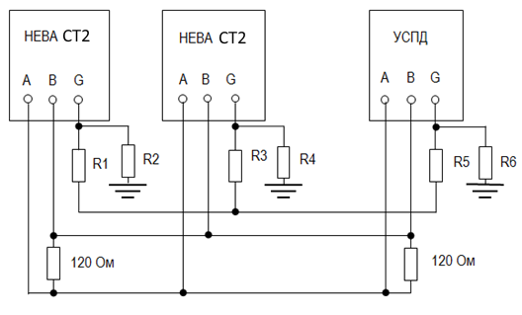

Рисунок 2.1 – Схема подключения счетчиков к интерфейсной линии EIA–485

УСПД – устройство сбора и передачи данных.

На концах линии устанавливаются резисторы 120 Ом соответствующие волновому сопротивлению линии. Вывод общий подключается через резисторы R1…R6 номиналом 100 Ом к общему проводу и к заземлению для предотвращения протекания больших токов по общему проводу. Мощность резисторов должна быть не менее 1 Вт. Данные резисторы необходимы в случае большой протяженности линии, то есть в том случае если потенциал «земли» в местах установки счетчиков может оказаться различным. При протяженной линии и в условиях помех для повышения помехозащищенности рекомендуется линию «А» соединить через резистор номиналом от 1 до 3 кОм с положительным контактом источника питания напряжением 5 В, линию «В» через резистор такого же номинала с отрицательным контактом источника.

1. Подать на счетчик напряжение и убедиться, что на ЖКИ выводятся значения потребляемой энергии, время и дата в счетчике, соответствуют текущим значениям, а действующий тариф соответствует тарифному расписанию. В противном случае необходимо установить текущие значения времени и даты и ввести действующее тарифное расписание. Задание вышеперечисленных параметров осуществляется через оптический порт или цифровой интерфейс.

Если на ЖКИ счетчика после включения питания информация отсутствует необходимо убедиться в наличии напряжения на контактах фазного и нулевого проводников. Если на счетчик подано напряжение, а информация на ЖКИ отсутствует необходимо направить счетчик в ремонт.

При подключенной к сети нагрузке светодиод импульсного оптического выхода должен мигать с частотой соответствующей мощности нагрузки. При отсутствии световых импульсов необходимо убедиться в правильности подключения счетчика. Если счетчик подключен правильно и подключена нагрузка, но световые импульсы отсутствуют необходимо направить счетчик в ремонт.

1. Для корректной работы счетчика в его память необходимо записать тарифные расписания, текущие значения времени и даты, при необходимости даты начала сезонов и даты исключительных дней с указанием тарифных расписаний действующих в эти дни. Запись параметров пользователя в счетчик осуществляется через оптический порт счетчика или через интерфейс удаленного доступа. Перед программированием необходимо снять крышку клеммной колодки счетчика, при этом на ЖКИ появится символ открытого замка.
2. Рекомендуется при установке крышки клеммной колодки располагать пломбы энергоснабжающей организации за пределами крышки клеммной колодки с целью визуального контроля целостности пломб.
3. Не рекомендуется приближаться к антенне счетчика со встроенным GSM-модемом, на который подано сетевое напряжение, ближе 0,2 м.
4. Эксплуатация счетчика
5. После подачи на счетчик напряжения и подключения нагрузки счетчик ведет учет потребляемой энергии, сохраняет измеренные значения в памяти, выводит их на ЖКИ. Информация на ЖКИ выводиться циклически в автоматическом режиме или может просматриваться перелистыванием кадров индикации с помощью кнопок на лицевой панели счетчика.

Набор кадров индикации выводимых в циклическом режиме может быть выбран произвольно при программировании счетчика.

Информацию со счетчика можно считывать, используя цифровые интерфейсы. Оптический порт предназначен для локального считывания данных с помощью оптической головки, соответствующей ГОСТ IEC 61107-2012. Интерфейс EIA–485, радиомодем, GSM-модем, PLC-модем и другие используются для дистанционного считывания данных. Электропитание цифровых интерфейсов осуществляется с помощью встроенного блока питания.

1. На индикаторе могут появляться следующие спецсимволы:

### символ открытого замка «1» означает снятие крышки корпуса счетчика (кожуха);

### символ открытого замка «2» означает снятие крышки клеммной колодки счетчика;

### символ открытого замка «3» означает снятие крышки отсека коммуникационных модулей;

### символ магнита 0000 выводится на ЖКИ при обнаружении магнитного поля;

### символ выводится на ЖКИ при нарушении параметров качества электроэнергии ГОСТ 32144-2013. Статус состояния сбрасывается каждые сутки в 00 часов 00 минут;

### символ выводится на ЖКИ при обнаружении небаланса токов в фазном и нулевом проводах;

### символ обратного тока 03 выводится на ЖКИ при протекании тока в обратном направлении;

### символ разомкнутого расцепителя 0000 появляется на ЖКИ в случае отключения нагрузки (размыкание встроенного расцепителя);

### символ ромба со стрелкой 0000 выводится в момент обмена по интерфейсу;

### символ батареи 0000 сообщает о снижении напряжения батареи ниже допустимого уровня, необходима замена батареи;

### символ указывает на уровень сигнала GSM-модема;

### символ восклицательного знака в треугольнике 03 означает ошибку.

Символ ошибки 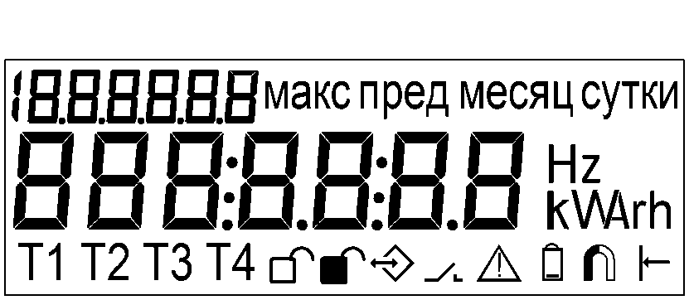 выводится на индикатор в случаях:

### превышения установленных лимитов напряжения, мощности, энергии

### снятия крышке: корпуса; клеммной колодки и отсека коммуникационных модулей;

Счетчик имеет функцию отображения факта произошедшего события (снятие крышки клеммной колодки 0000 , снятие крышки корпуса 0000 или воздействие магнитным полем0000 ).

При непосредственном воздействии на счетчик соответствующий символ мигает раз в секунду. После окончания воздействия символ горит постоянно.

Включить/отключить данную функцию и/или сбросить состояние символов можно командой по интерфейсу с помощью программы параметризации счетчиков TPMeter.

1. Расположение информации на ЖКИ счетчика.

\\dot.nnz2009.ru\nnz\Group0221\Work 221\Отдел 226\Счётчики электроэнергии\НЕВА СТ2\_Текстовые документы\Схема ТУ. РЭ, ПС\ЖКИ.tif

Рисунок 2.2 – Расположение информации на индикаторе

Счетчик оснащен двумя кнопками для удобного просмотра кадров индикации. Переход между Меню или кадрами в Меню может осуществляться как короткими, так и длительными нажатиями.

Меню счетчика состоит из 8 групп параметров. Функции кнопок могут отличаться для различных групп параметров.

1. Просмотр данных, выводимых на ЖКИ счетчика. Основные положения.

Переключение кадров пользовательской индикации в циклическом режиме осуществляется короткими нажатиями кнопки C:\Users\d.zhmudik\Desktop\Стрелки2.png и C:\Users\d.zhmudik\Desktop\Стрелки2.png в прямой и обратной последовательности, соответственно.

Для выхода из пользовательской индикации и отображения заглавного кадра Меню 1 (см. рис. 2.3) длительно нажать кнопку C:\Users\d.zhmudik\Desktop\Стрелки2.png. Для перехода на заглавный кадр следующего или предыдущего меню коротко нажать кнопку C:\Users\d.zhmudik\Desktop\Стрелки2.png или кнопку C:\Users\d.zhmudik\Desktop\Стрелки2.png, соответственно.

Для просмотра кадров определенной группы параметров длительно нажать кнопку C:\Users\d.zhmudik\Desktop\Стрелки2.png из заглавного кадра выбранного Меню.

Просмотр кадров группы параметров в Меню зациклен. Окончание просмотра Меню обозначает кадр “End”, представленный на рис. 2.4. Со следующим коротким нажатием кнопки C:\Users\d.zhmudik\Desktop\Стрелки2.png на ЖКИ отобразится первый кадр в меню.

|  |  |
| --- | --- |
| **01-Меню1-2** | МЕНЮ 1. Энергия активная нарастающим итогом и за 12 предыдущих месяцев всего и по четырем тарифам |
| 02-Меню2 | МЕНЮ 2. Энергия активная положительная (импорт) нарастающим итогом и за 12 предыдущих месяцев всего и по четырем тарифам |
| 03-Меню3 | МЕНЮ 3. Энергия активная отрицательная (экспорт) нарастающим итогом и за 12 предыдущих месяцев всего и по четырем тарифам |
| 04-Меню4 | МЕНЮ 4. Энергия реактивная положительная (импорт) нарастающим итогом и за 12 предыдущих месяцев всего и по четырем тарифам |
| 05-Меню5 | МЕНЮ 5. Энергия реактивная отрицательная (экспорт) нарастающим итогом и за 12 предыдущих месяцев всего и по четырем тарифам |
| 06-Меню6 | МЕНЮ 6. Параметры сети |
| 07-Меню7 | МЕНЮ 7. Временные параметры |
| 08-Меню8 | МЕНЮ 8. Установленные параметры |

### Рисунок 2.3 – Заглавные кадры Меню 1 – 8

Возврат в пользовательскую индикацию осуществляется автоматически, через 1 минуту после последнего нажатия на кнопку.



Рисунок 2.4 Последний кадр Меню

**Описание кадров индикации Меню.**

### **МЕНЮ 1 – 5 (Энергетические параметры)**

Для просмотра значений энергии нарастающим итогом всего за предыдущий месяц из кадра 1 Меню 1 коротко нажать кнопку C:\Users\d.zhmudik\Desktop\Стрелки2.png. Счетчик выводит на ЖКИ данные о потреблении за 12 предыдущих месяцев.

Для просмотра значений энергии нарастающим итогом по тарифам за расчетный период коротко нажать кнопку C:\Users\d.zhmudik\Desktop\Стрелки2.png.

Длительным нажатием кнопки C:\Users\d.zhmudik\Desktop\Стрелки2.png на ЖКИ возвращается кадр энергии нарастающим итогом всего за отсчетный период.

Длительным нажатием кнопки C:\Users\d.zhmudik\Desktop\Стрелки2.png на ЖКИ возвращается заглавный кадр Меню.

Аналогично устроена работа кнопок для просмотра данных с кадров Меню 2-5.

**МЕНЮ 6 (Параметры сети)**

Для просмотра информации о измеряемых параметров сети коротко нажать кнопку C:\Users\d.zhmudik\Desktop\Стрелки2.png. Длительным нажатием кнопки C:\Users\d.zhmudik\Desktop\Стрелки2.png на ЖКИ возвращается заглавный кадр Меню.

Обозначение кадров с измеряемыми параметрами Меню 6:

|  |  |  |
| --- | --- | --- |
| Меню 6 кадр 1, “10.07.0.F” | – | мощность активная, в Вт; |
| Меню 6 кадр 2, “03.07.1.F” | – | мощность реактивная, в ВАр; |
| Меню 6 кадр 3, “09.07.0.F” | – | мощность полная, в ВА; |
| Меню 6 кадр 4, “0C.07.0.F” | – | cреднеквадратическое значение напряжения на параллельной цепи счетчика, в В; |
| Меню 6 кадр 5, “0b.07.0.F” | – | cреднеквадратическое значение тока, протекающего в цепи фазного провода, в А; |
| Меню 6 кадр 6, “5b.07.0.F” | – | cреднеквадратическое значение тока, протекающего в цепи нулевого провода, в А; |
| Меню 6 кадр 7, “0E.07.1.F” | – | частота сети, в Гц; |

|  |  |  |
| --- | --- | --- |
| Меню 6 кадр 8, “0d.07.F.F” | – | фактор активной мощности: L – индуктивная, C - емкостная; |
| Меню 6 кадр 9, “60.09.0.F” | – | температура в корпусе счетчика, в градусах Цельсия; |
| Меню 6 кадр 10, “60.06.3.F” | – | напряжение батареи, в В. |

**МЕНЮ 7 (Временные параметры)**

В данном Меню отображаются кадры, содержащие информацию о временных параметров счетчика. Для перехода к следующему кадру, а также начальному кадру подгруппы кадров, коротко нажать кнопку C:\Users\d.zhmudik\Desktop\Стрелки2.png. Длительным нажатием кнопки C:\Users\d.zhmudik\Desktop\Стрелки2.png на ЖКИ возвращается заглавный кадр Меню. Просмотр кадров в подгруппе осуществляется коротким нажатием кнопки C:\Users\d.zhmudik\Desktop\Стрелки2.png. Длительным нажатием кнопки C:\Users\d.zhmudik\Desktop\Стрелки2.png из любого кадра в подгруппе возвращается начальный кадр подгруппы.

Первые три кадра Меню 7:

|  |  |  |
| --- | --- | --- |
| Меню 7 кадр 1, “00.09.2.F” | – | текущая дата в формате ддммгг; |
| Меню 7 кадр 2, “00.09.1.F” | – | текущее время в формате чч:мм:сс; |
| Меню 7 кадр 3, “00.09.1.F ” | – | кадр ручной коррекции; |

В Меню 7 входят две подгруппы кадров с информацией о: 1) дата последнего события (кадр 4 – кадр 9); 2) тарифных зонах суток и действующих тарифах (кадр 10 – кадр 17).

|  |  |  |
| --- | --- | --- |
| Меню 7 кадр 4, “63.61.1.1” | – | начальный кадр подгруппы, дата последнего отключения питания; |
| Меню 7 кадр 5, “63.62.1.1” | – | дата последнего программирования параметров; |
| Меню 7 кадр 6, “63.62.2.1” | – | дата последнего изменения даты и времени; |
| Меню 7 кадр 7, “63.62.7.1” | – | дата последнего снятия крышки клеммной колодки; |
| Меню 7 кадр 8, “63.62.8.1” | – | дата последнего воздействия магнитного поля; |
| Меню 7 кадр 9, “63.62.b.1” | – | дата последнего вскрытия корпуса счетчика; |
| Меню 7 кадр 10, “0A.01.1.F” | – | начальный кадр подгруппы. время начала тарифной зоны 1, номер тарифа; | |
| Меню 7 кадр 11, “0A.01.2.F”  **…** | –  – | время начала тарифной зоны 2, номер тарифа;  **…** | |
| Меню 7 кадр 17, “0A.01.8.F” | – | время начала тарифной зоны 8, номер тарифа. | |

**МЕНЮ 8 (Установленные параметры)**

Переход к следующему кадру, а также начальному кадру подгруппы кадров, производится коротким нажатием кнопки C:\Users\d.zhmudik\Desktop\Стрелки2.png. Длительным нажатием кнопки C:\Users\d.zhmudik\Desktop\Стрелки2.png на ЖКИ возвращается заглавный кадр Меню. Просмотр кадров в подгруппе осуществляется коротким нажатием кнопки C:\Users\d.zhmudik\Desktop\Стрелки2.png. Длительным нажатием кнопки C:\Users\d.zhmudik\Desktop\Стрелки2.png из любого кадра в подгруппе возвращается начальный кадр подгруппы.

Первый кадр Меню 8 является начальным кадром подгруппы, состоящей из двух кадров с заводским номером счетчика. На кадре 1 отображается первые 4 цифры 8-мизначного заводского номера, на кадре 2 – последние 4 цифры заводского номера. На третьем кадре меню отображаются настройки сезона и автоматической коррекции времени.

|  |  |  |
| --- | --- | --- |
| Меню 8 кадр 1, “60.01.1.F” | – | первые четыре знака заводской номер счетчика |
| Меню 8 кадр 2, “60.01.1.F ” | – | последние четыре знака заводской номер счетчика |
| Меню 8 кадр 3, “60.01.1.F ” | – | автоматическая коррекция времени |

На кадрах 4 – 11 размещены 4 подгруппы по 2 кадра, отображающие параметры установленных порогов напряжения, лимита мощности и лимита энергии:

|  |  |  |
| --- | --- | --- |
| Меню 8 кадр 4, “0С.23.0.0” | – | начальный кадр подгруппы. Нижний порог напряжения; |
| Меню 8 кадр 5, “0С.2С.0.0” | – | время усреднения для нижнего порога напряжения; |
| Меню 8 кадр 6, “0С.1F.0.0” | – | начальный кадр подгруппы. Верхний порог напряжения; |
| Меню 8 кадр 7, “0С.2b.0.0” | – | время усреднения для верхнего порога напряжения; |
| Меню 8 кадр 8, “0F.23.0.0” | – | начальный кадр подгруппы. Лимит мощности; |
| Меню 8 кадр 9, “0F.2C.0.0” | – | время усреднения лимита мощности; |
| Меню 8 кадр 10, “00.05.2.F” | – | начальный кадр подгруппы. Лимит энергии; |
| Меню 8 кадр 11, “00.05.2.1” | – | остаток энергии до значения лимита. |

На кадрах 12 и 13 отображаются скорости обмена по EIA–485 и порту модема соответственно:

|  |  |  |
| --- | --- | --- |
| Меню 8 кадр 12, “14.00.1.F” | – | скорость обмена по EIA–485; |
| Меню 8 кадр 13, “14.00.2.F” | – | скорость обмена по порту модема. |

В Меню 8 входит подгруппа кадров с дополнительной информацией, содержащая 3 кадра:

|  |  |  |
| --- | --- | --- |
| Меню 8 кадр 14, “60.0d.1.0” | – | начальный кадр подгруппы. Дополнительная информация; |
| Меню 8 кадр 15, “60.0d.1.1” | – | дополнительная информация; |
| Меню 8 кадр 16, “60.0d.1.2” | – | дополнительная информация; |

### Счетчик позволяет выводить информацию на кадры 14 – 16 подсвечиванием любых сегментов индикации, показанных на рис. 2.2.

При отключении встроенного расцепителя на ЖКИ появляются символы, соответствующие причине отключения:

|  |  |  |
| --- | --- | --- |
| OFF L0 | – | Отключение вследствие превышения лимита активной мощности (импорт) |
| OFF L1 | – | Отключение вследствие превышения лимита максимального тока |
| OFF L2 | – | Отключение вследствие превышения лимита максимального напряжения |
| OFF L3 | – | Отключение вследствие воздействия магнитного поля |
| OFF L4 | – | Отключение вследствие превышения лимита небаланса токов в фазном и нулевом проводниках |
| OFF L5 | – | Отключение вследствие превышения лимита температуры |
| OFF L6 | – | Отключение вследствие превышения лимита активной энергии |
| OFF L7 | – | Отключение вследствие превышения лимита коэффициента реактивной мощности |
| OFF L8 | – | Отключение вследствие превышения лимита коэффициента активной мощности |
| OFF L9 | – | Отключение вследствие снижения лимита минимального напряжения |
| OFF L10 | – | Отключение вследствие открытия крышки клеммной колодки |
| OFF L1 1 | – | Отключение вследствие превышения лимита активной мощности (экспорт) |
| OFF LOAD | – | Отключение вследствие подачи команды оператором |

1. Техническое обслуживание

Техническое обслуживание счетчика на месте установки заключается в периодической проверке правильности его функционирования и точности отсчета времени, а также проверке надежности прижима токоподводящих проводников. В случае возникновения нарушений в работе счетчик должен быть направлен в ремонт.

Корректировка времени и изменение тарифного расписания в счетчике, должны осуществляться уполномоченными представителями энергоснабжающих организаций. После изменения тарифного расписания информацию о нем необходимо занести в паспорт счетчика или внести в паспорт наименование документа, содержащего информацию о внесенном тарифном расписании.

Для программирования и считывания параметров используется программа параметризации счетчиков НЕВА – TPMeter.

Пользователь имеет возможность вручную корректировать время на ± 30 секунд один раз в неделю. Для коррекции времени необходимо перейти в меню 8 (Временные параметры), выбрать третий кадр – кадр ручной коррекции времени и длительно удержать кнопку C:\Users\d.zhmudik\Desktop\Стрелки2.png. Если в момент коррекции времени количество секунд на кадре менее 30, то обнулятся секунды, если более 30 секунд, то обнулятся секунды и прибавится 1 минута. Корректировать время можно один раз в неделю.

Если часы счетчика отстают на N секунд, то короткое нажатие на кнопку C:\Users\d.zhmudik\Desktop\Стрелки2.png должно осуществляться за N секунд до перехода секунд в часах счетчика через ноль. Если часы счетчика спешат на N секунд, то короткое нажатие на кнопку C:\Users\d.zhmudik\Desktop\Стрелки2.png должно осуществляться через N секунд после перехода секунд через ноль. Величина N должна быть менее 30 секунд.

Появление на ЖКИ счетчика символа батареи говорит о необходимости замены литиевого источника питания. В счетчиках используется литиевый элемент ER14250, рекомендуемая замена TLL-5902-PT2 (Tadiran) или ER14250 (EVE).

При замене допускается использовать литиевые батареи, аналогичные установленным в счетчиках.

Для замены батареи счетчика необходимо отключить питание и снять крышку отсека коммуникационных модулей. Заменить батарею. Сборку счетчика осуществить в обратном порядке.

Для замены SIM–карты в исполнениях счетчиков НЕВА СТ2 с GSM-модемом необходимо отключить питание и снять крышку отсека коммуникационных модулей. Заменить SIM–карту. Сборку произвести в обратном порядке.

После замены батареи или SIM–карты необходимо опломбировать отсек коммуникационных модулей (согласно п. 1.8.6) пломбами организации, осуществляющей обслуживание счетчика. Занести в паспорт счетчика информацию о дате замены и организации производившей замену батареи или SIM – карты. При необходимости в часы счетчика записать текущие время и дату.

Периодически, в соответствии с регламентом энергоснабжающей организации, рекомендуется проверять надежность соединения токоподводящих проводников с клеммной колодкой счетчика и производить подтяжку винтов клеммников.

1. Транспортирование и хранение
2. Условия транспортирования счетчиков должны соответствовать ГОСТ 15150-69.

Предельные условия транспортирования:

* максимальное значение температуры плюс 70 0С;
* минимальное значение температуры минус 50 0С;
* относительная влажность воздуха не более 95 % при температуре плюс 30 0С.

1. Счетчики допускается транспортировать в закрытых транспортных средствах любого вида. При транспортировании самолетом счетчики должны размещаться в герметизированных, отапливаемых отсеках.
2. Счетчики до введения в эксплуатацию хранить на складах в упаковке при температуре окружающего воздуха от 0 до плюс 40 0С и относительной влажности воздуха не более 80 % при температуре плюс 35 0С.
3. В помещениях для хранения содержание пыли, паров кислот и щелочей, агрессивных газов и других вредных примесей, вызывающих коррозию, не должно превышать содержание коррозионно-активных агентов для атмосферы типа 1 по ГОСТ 15150-69.
4. Поверка

Счетчик подвергается первичной поверке при выпуске из производства или после проведения ремонта и периодической через время не более межповерочного интервала.

Поверка проводится в соответствии с методикой поверки ТАСВ.411152.014 ПМ.

Внимание: Во время поверки счетчика рекомендуется произвести замену литиевой батареи. Информацию о замене батареи необходимо внести в раздел 5 паспорта счетчика.

ПРИЛОЖЕНИЕ А

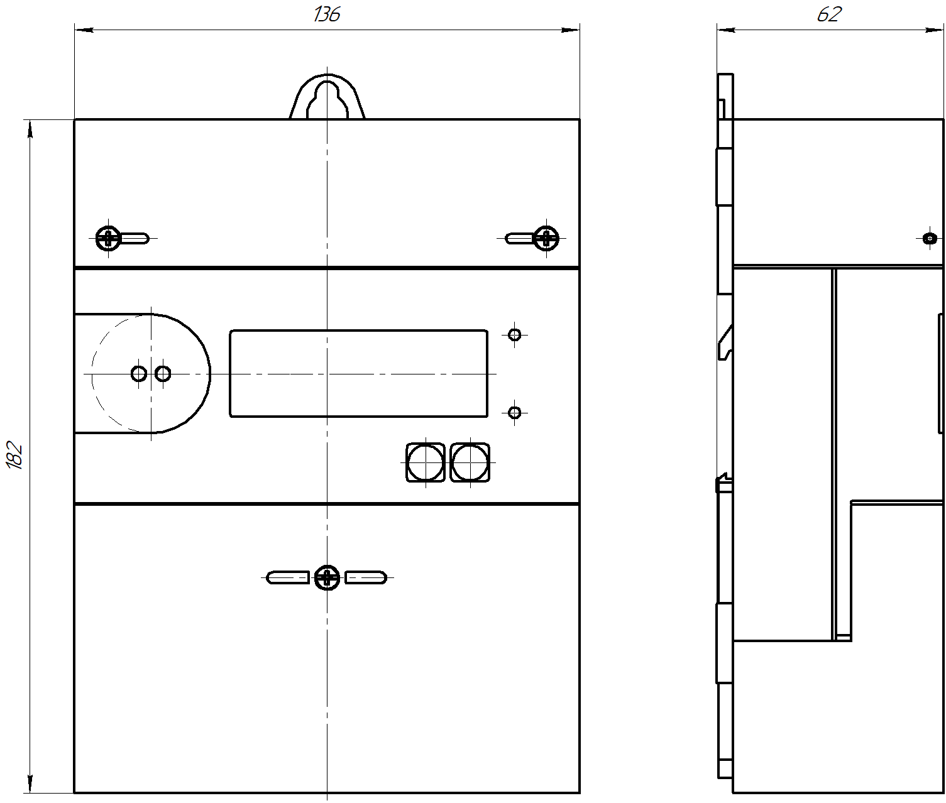

Внешний вид счетчика НЕВА СТ21Х

**ПРИЛОЖЕНИЕ А (продолжение)**

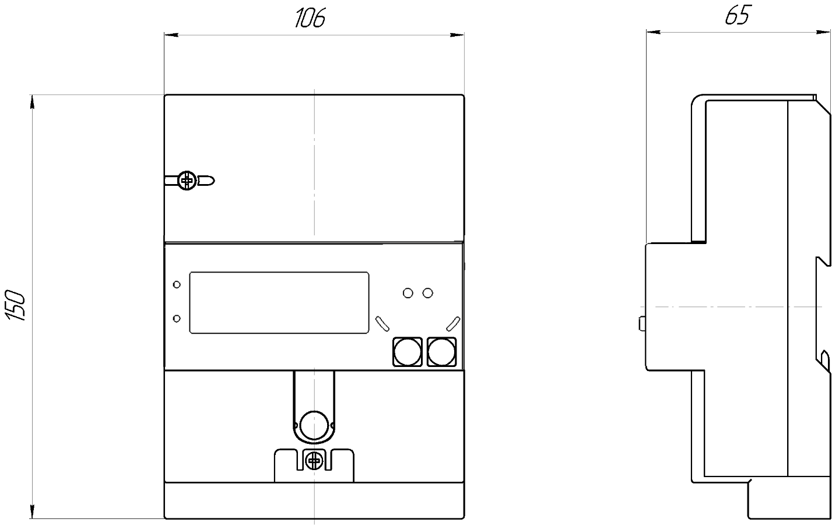

Внешний вид счетчика НЕВА СТ22Х (удлиненная крышка клеммной колодки)

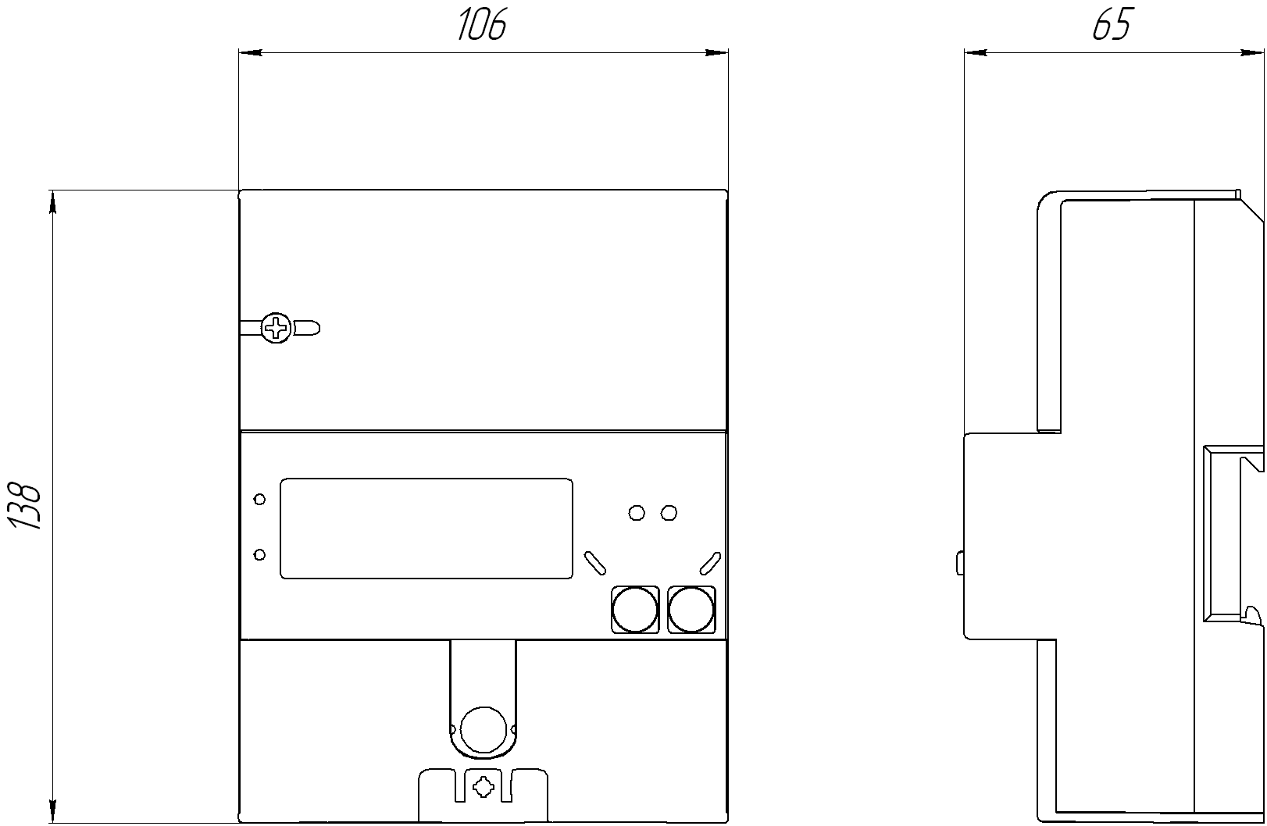

Внешний вид счетчика НЕВА СТ22Х (укороченная крышка клеммной колодки)

**ПРИЛОЖЕНИЕ А (продолжение)**

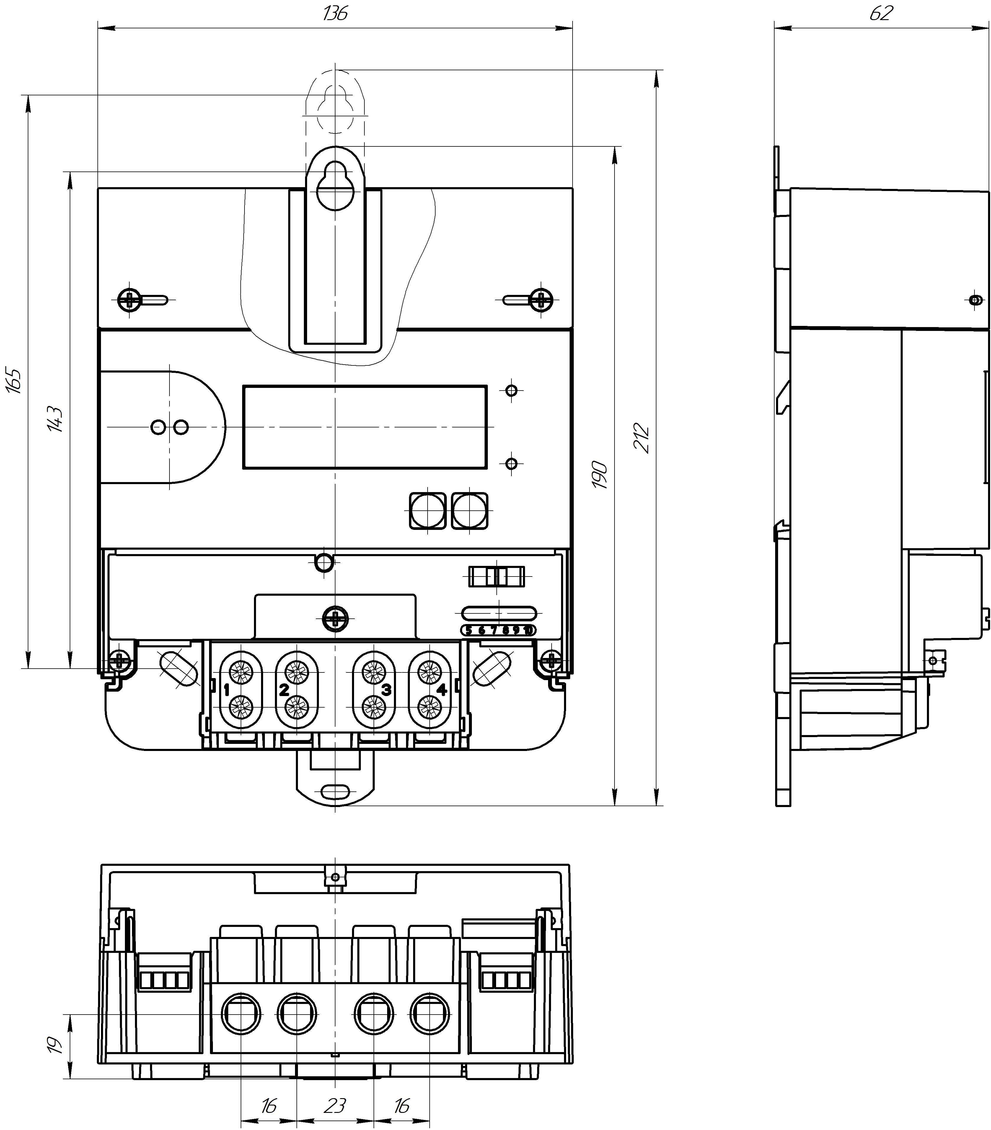

Установочные размеры счетчика НЕВА СТ21Х **ПРИЛОЖЕНИЕ А (продолжение)**

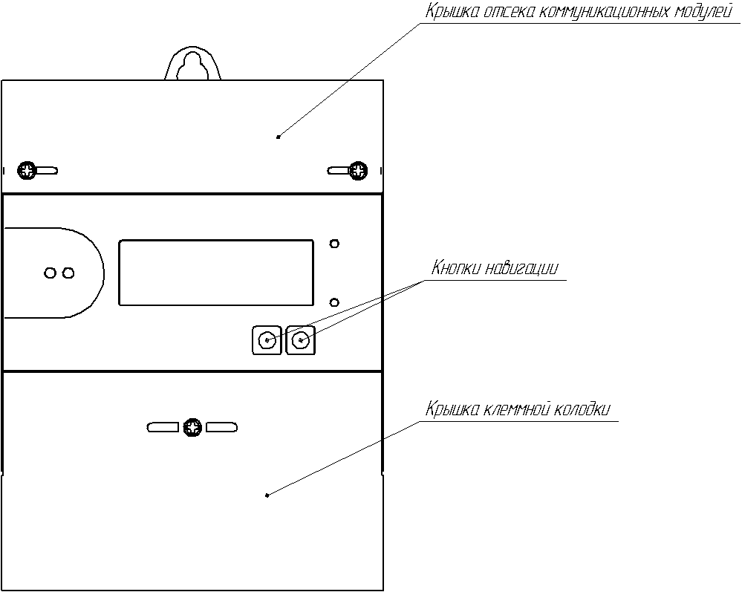

Внешний вид счетчика НЕВА СТ21Х в сборе

**ПРИЛОЖЕНИЕ А (продолжение)**

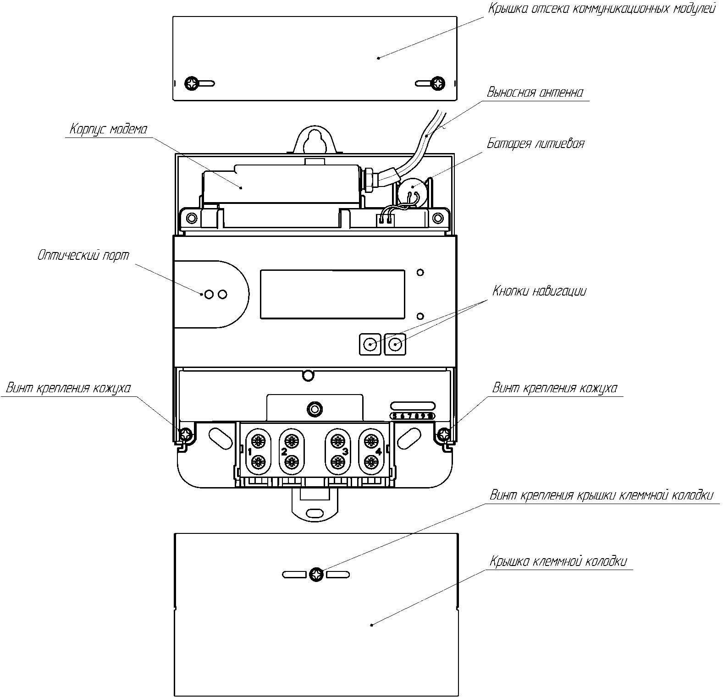

Внешний вид счетчика НЕВА СТ21Х со снятыми крышкой клеммной колодки и крышкой отсека коммуникационных модулей

**ПРИЛОЖЕНИЕ А (продолжение)**

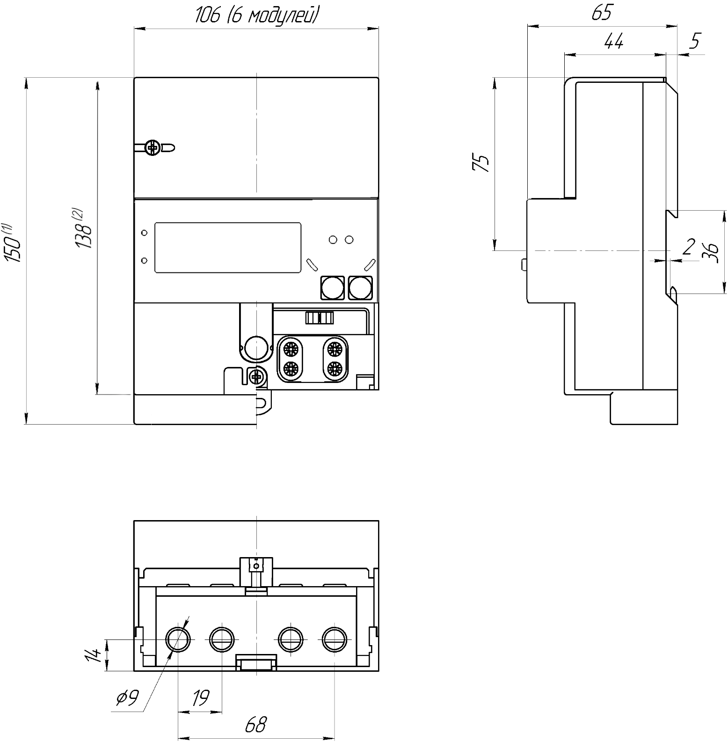

Установочные размеры счетчика НЕВА СТ22Х

(1) – исполнение с удлиненный крышкой клеммной колодки

(2) – исполнение с укороченной крышкой клеммной колодки

**ПРИЛОЖЕНИЕ А (продолжение)**

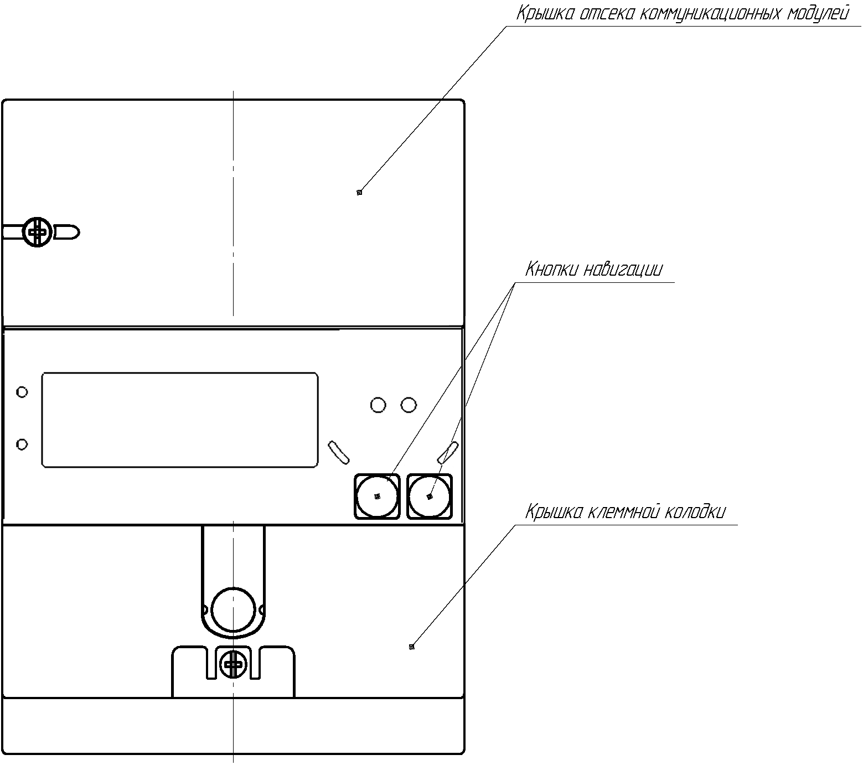

Внешний вид счетчика НЕВА СТ22Х с удлиненной крышкой клеммной колодки в сборе

**ПРИЛОЖЕНИЕ А (продолжение)**

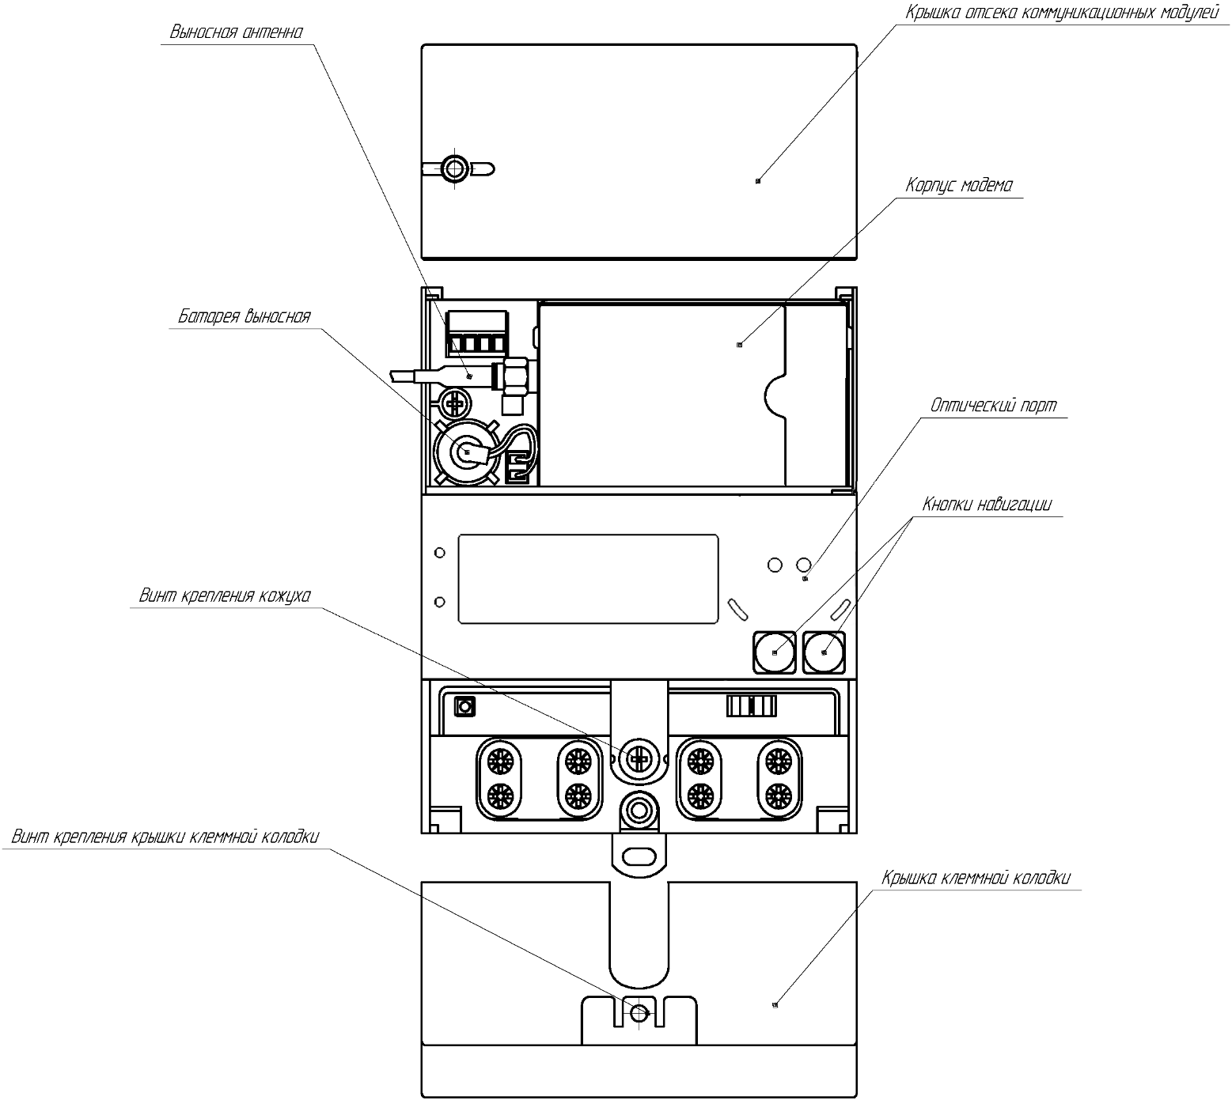

Внешний вид счетчика НЕВА СТ22Х с удлиненной крышкой клеммной колодки и со снятыми крышкой клеммной колодки и крышкой отсека коммуникационных модулей

ПРИЛОЖЕНИЕ Б

C:\Users\n.toropov\AppData\Local\Microsoft\Windows\INetCache\Content.Word\Схема 211_1.tif

Схема подключения счетчика НЕВА СТ21Х

**C:\Users\n.toropov\AppData\Local\Microsoft\Windows\INetCache\Content.Word\Схема 221_1.tif**

Схема подключения счетчика НЕВА СТ22Х

**ПРИЛОЖЕНИЕ Б (продолжение)**

где: RS485 “A”, “B” – интерфейс EIA–485.

имп/кВт∙ч (имп/кВАр∙ч, имп/с) – импульсный выход активной/реактивной энергии, точности хода часов;

Общий «1» – клемма для подключения общего контакта импульсного выхода;

Общий «2» – клемма для подключения общего контакта источника резервного питания;

+Uрез – клемма для подключения положительного контакта источника резервного питания

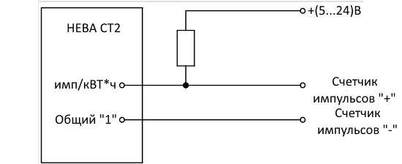

Схема подключения импульсного выхода счетчика НЕВА СТ2

Лист регистрации изменений

|  |  |  |  |
| --- | --- | --- | --- |
| **Рев.** | **Дата** | **Стр.** | **Комментарий** |
|  |  |  |  |
|  |  |  |  |
|  |  |  |  |
|  |  |  |  |
|  |  |  |  |
|  |  |  |  |
|  |  |  |  |
|  |  |  |  |
|  |  |  |  |
|  |  |  |  |
|  |  |  |  |